Ana Cristina Gerardo Urquidez
Sweet Jess
Tonico Hidratante

1ro de Prepa

Acesora: Arely Sobernes Ahumada

Instituto de Negocios E Innovación



Palabras Clave:

Las sustancias Químicas pueden causar daños en el punto de contacto con la piel o cerca de este. Los efectos en la salúd pueden consistir en: irritación y decoloriación u oscurimientode la piel o canceres en la piel.
El tónico es el ultimo paso de la limpieza facial. Equilibra el pH de la piél para evitar la perdida de humedad y la prepara para recibir los tratamientos paciales, posteriores, como el sérum o la crema hidratante aumentando su eficiencia.
El árbol de clavo, clavo de olor o clavero es un árbol de la familia Myrteceae, nativo de Indonesia.
Consiste en una loción que se encarga de aportar agua a la piél para proporcionar una mayor nutrición.
Líquido transparente, incoloro, inodoro, e insípido en estado puro.
Perteneciente o relativo a la naturaleza o conforme a la cualidad o propiedad de las cosas.
Según estas características, podemos encontrar cinco tipos de piel sana:
- Normal
- Seca
- Grasa
- Mixta (tiene propiedades de la 2 y la 3)
- Sencible

Antecedentes:

- Este proyecto se enfoca aen la investigación y desarrollo de un tónico hidratante que contenga ácido hialuronico de bajo peso molecular
- En este proyecto, se investigan extractos botánicos con propiedades hidratántes, como, aloe vera, calendula, o té verde. La clave es seleccionar ingredientes naturales que no solo hidraten la piel, si no que tambien proporcionen nutrientes esenciales y antioxidantes.
- Este proyecto se centra en la aplicación de tecnolgías como de microencapsulación para mejorar la eficacia del tónico hidratante. Los ingredientes activos como la glicerína o extractos botánicos, se encapsulan en microesferas que permiten una liberación gradual y sostenida.

Metodología:
Ingredientes principales:
-Agua de rosas
-Clavo de olor
-Extracto de manzanilla
El clavo de olor es rico en compuestos fenólicos, como e augenol, que posee propiedades analgésicas, antiinflamatorias y antibacterianas. Además es una fuente significativa de minerales importantes como: magnesio, vitamina K, fibra diabetica, y acidos grasos omega 3
El agua de rosas tiene una alta concentración en vitamina C, consigue unificar el tono de la piel y ayuda a combatir las manchas
La flor dde manzanilla es genial para calmar las pieles con tendencias a las irritaciónes cutáneas.
Paso 1…
Comprar los ingredientes.
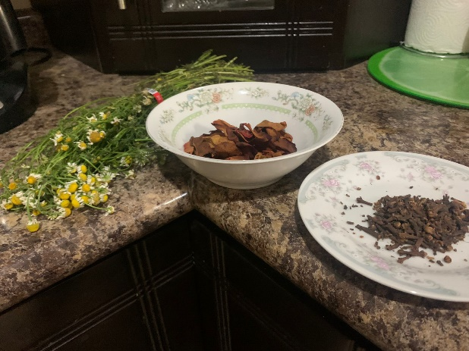
Paso 2…
Hacer el extracto de manzanilla.
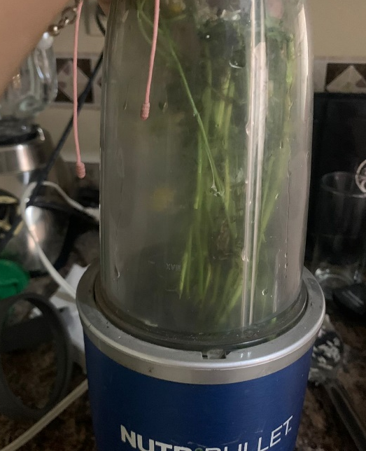
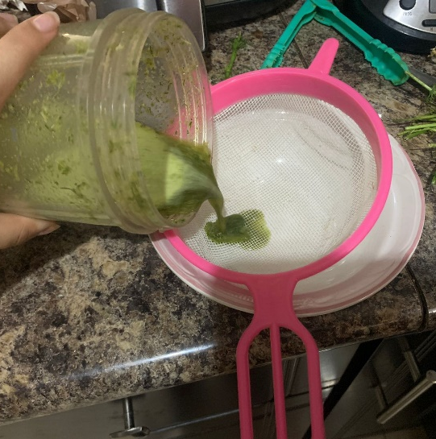
Paso 3…
Poner a hervir el agua.
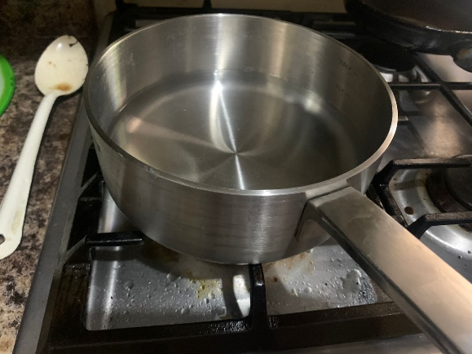
Paso 4…
Poner los petalos de rosa cuando el agua esté en su punto de ebullición.
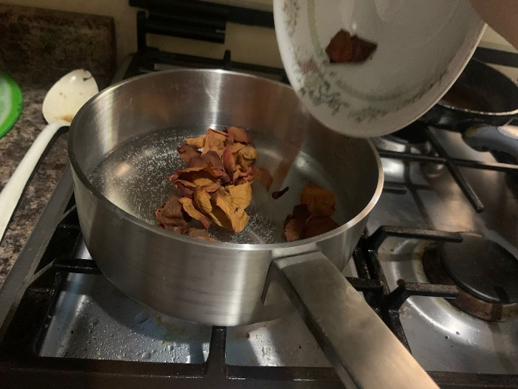
Paso 5…
Agregar el extracto de manzanilla.
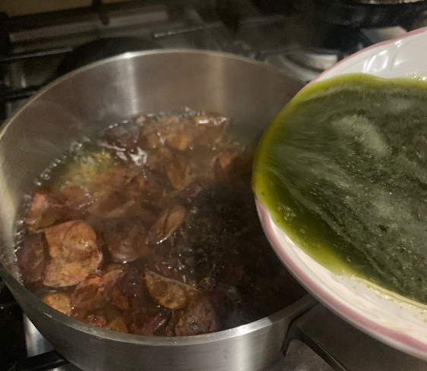
Paso 6…
Agregar el clavo de olor.
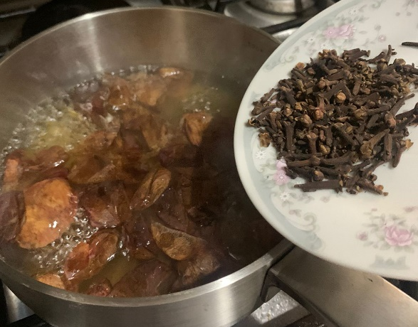
Dejar 15 minutos en lo que baje el punto de ebullición.
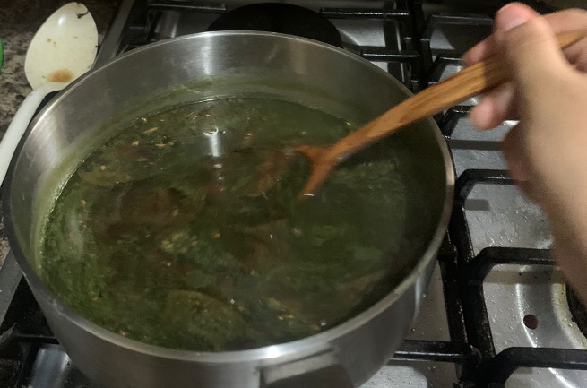
Paso 8…
Escurrir con un colador para que no quden residuos.
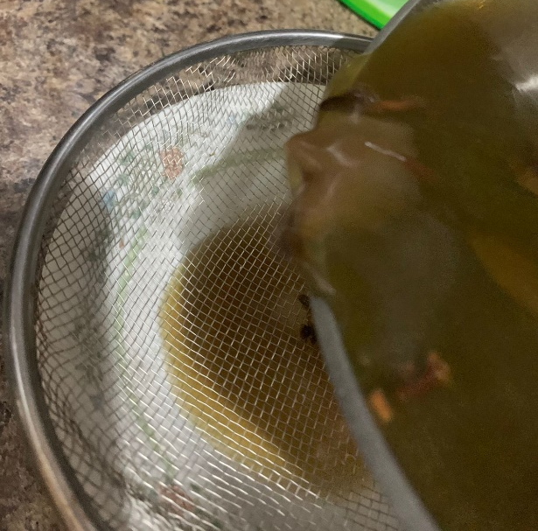
Paso 9…
Envasar.
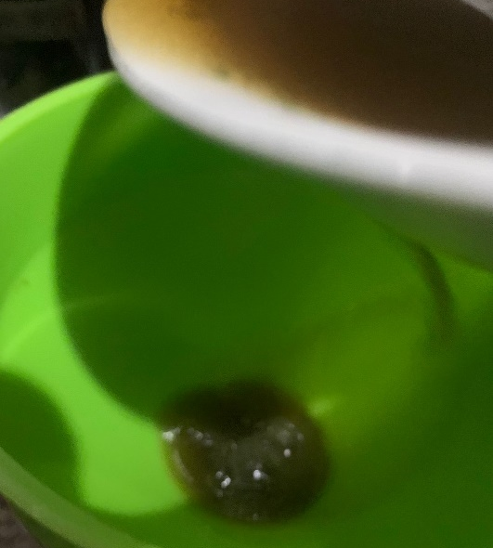
Paso 10…
Dejar refrijerar.
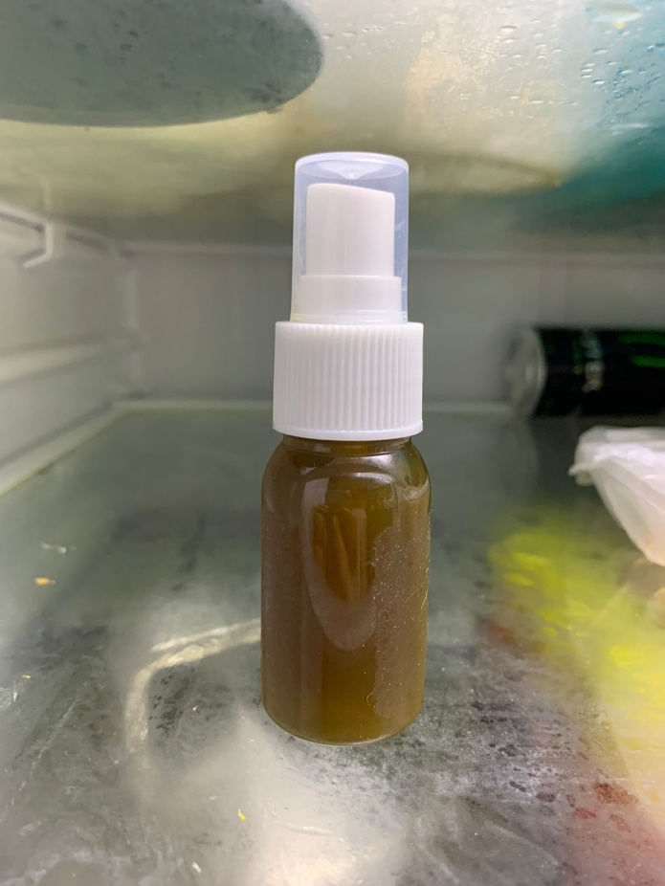
Paso 11…
Aplicar unicamente en la noche.

Planteamiento:

El proyecto tiene la finalidad de ayudar a las personas que no puedan utilizar químicos o que prefieran utilizar productos naturales.
Se realizará un tónico hidratante con efecto botox, relaja la cara y la prepara para antes del maquillaje, y tambien sirve para después del maquillaje, debe estar a una temperatura fría para que funcione de mejor manera
- Será posible realizar un tónico hidratante con beneficios mejor a los ya existentes?
Las personas con piel delicada o sensible suelen experimentar reacciones a factores que normalmente no afectan a otras personas.
Algunas causas de este tipo de pieles son:
-Genética
-Cambios extremos de temperatura
-Estilos de vida (Estrés y dieta también pueden influir en la sensibilidad de la piel.)

Justificación:
El proyecto va a ser realizado para las personas que no pueden o no quiéren utilizar químicos en su rostro o piel.
Los ingredientes naturales son menos propensos a causar irritación o reacciones alérgicas, también el usar ingredientes naturales es más amigable con el medio ambiente, además que ayuda a mantener el equilibrio natural del pH de la piel, lo que puede prevenir problemas como el acné.

Objetivo General:
Lo que se pretende alcanzar principalmente es que la gente sienta que su piél es sana para asi tener mas seguridad en si mismxs. Tambien ayudar a la inclusión de pieles, porque muchas marcas no la tienen, o no la implementan y solo hacen productos para pieles mixtas o secas.

Objetivo específico:
Hacer un tónico hidratante casero que aproveche las propiedades calmantes y refrescantes del clavo de olor, el agua de rosas y el extracto de manzanilla, para proporcionar una hidratación profunda y natural a la piel. Este tónico hidratante casero es una excelente manera de aprovechar los beneficios naturales de estos ingredientes para mantener tu piel hidratada, calmada y fresca. Además, es fácil de hacer y económico.

Hipótesis:

Si es posible realizar el proyecto. Se es testigo de que mi proyecto es funcional y que si ayuda a la piel por las propiedades concerbantes y antinflamatorias del clavo de olor, las propiedades antioxidantes y cicatrizantes de el agua de rosas, y las propiedades calmantes y reepitelizantes del extracto de manzanilla.

